Tangram
A játék hét egyszerű mértani alakzatot tartalmaz: egy négyzetet, egy paralelogrammát, a többi darab derékszögű egyenlő szárú háromszög, amely közül kettő nagy, egy közepes, és két kicsi darab.
Ezekből számtalan figura kirakható, amelyek árnyképszerűen emberekre, állatokra, tárgyakra emlékeztetnek. Hagyományosan az összes darabot fel kell használni, és a darabok nem fedhetik át egymást. (Wikipedia)
Színes
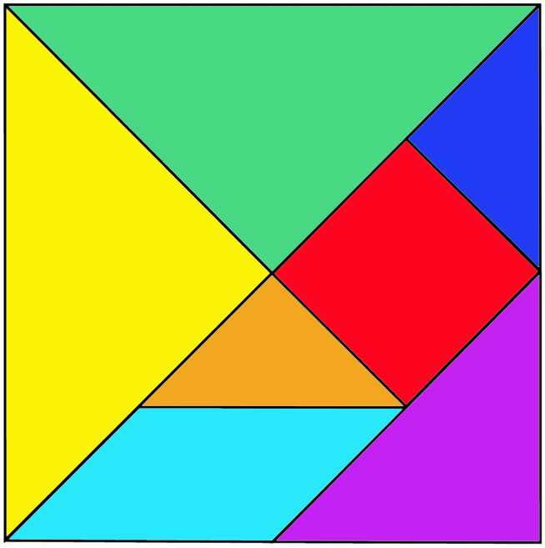

Fekete - fehér
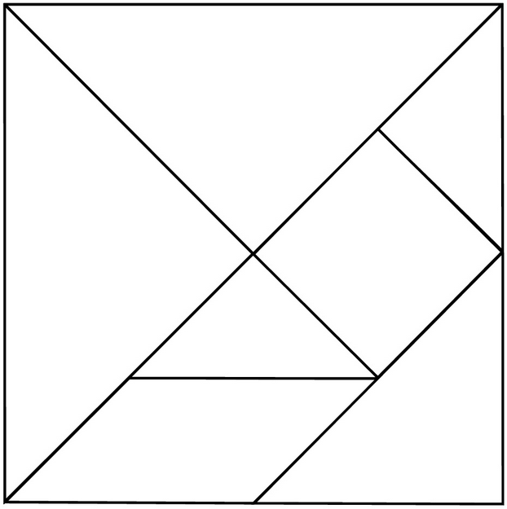

Példa minták
